[Cabeçalho das oficinas] ATENÇÃO!
As oficinas digitais são atividades extras que podem ser executadas ora para contemplar o resgate de aprendizagens ou a introdução de habilidades na sala de aula, ora para expandir os horizontes de turmas que anseiam por novos desafios.

Além disso, o planejamento da atividade requer verificar se a escola possui os recursos necessários para executá-la. É possível que as oficinas propostas solicitem materiais físicos que precisem ser adquiridos.

[card]
[público-alvo]
a partir de 14 anos
[tempo para desenvolvimento da oficina]
4 encontros de 45 min cada (total: 180 min)
[Eixos da Nova BCCI]
Pensamento Computacional
Mundo Digital e IA

[modal] <DIGI, podemos colocar essa janela aparecendo ao clicar nesse “Pensamento Computacional” logo acima.>
Pensamento Computacional
EM13CO02 – Explorar e construir a solução de problemas por meio de refinamentos, utilizando diversos níveis de abstração.
EM13CO04 – Reconhecer o conceito de metaprogramação como uma forma de generalização na construção de programas.
Mundo digital e IA
EM13CO03 – Analisar e experimentar princípios básicos de Inteligência Artificial aplicados à programação, compreendendo como os algoritmos aprendem, classificam e tomam decisões a partir de dados.
EM13CO10 – Conhecer os fundamentos da Inteligência Artificial, comparando-a com a inteligência humana, analisando suas funcionalidades, riscos e ética.
[/modal]
[/card]

[Título da oficina] Treinando a Inteligência Artificial

[text]
Nesta oficina, propõe-se aos estudantes que atuem como engenheiros de machine learning, treinando uma inteligência artificial (IA) para reconhecer movimentos corporais específicos. Ao contrário de utilizar modelos prontos, eles serão responsáveis por compreender e executar as etapas centrais do ciclo de vida dos dados: captura, rotulagem, treinamento e depuração (debugging).
[/text]

[card]
<DIGI, colocar cada etapa com o fundo de uma cor clara (tons pastéis) para diferenciar na visualização.>
Etapa | Tempo (em min) | Objetivo
Preparar | 25 min | Expor conceitos relativos ao aprendizado de máquina, explorar a ferramenta pela primeira vez e promover reflexão com base em perguntas norteadoras.
Criar | 110 min | Desenvolver e treinar um modelo de reconhecimento de sinais em Libras por meio do Teachable Machine, aplicando as etapas de coleta, treinamento, teste, análise e melhoria.
Refletir | 45 min | Compartilhar os projetos, testar modelos de colegas e discutir impactos técnicos, sociais e éticos da IA.
Para ir além (opcional) | 30 min | Ampliar o projeto integrando o modelo ao Playground do MIT para criar interação programável.
[/card]

[check-list] MATERIAIS

[card] <estilo check-list>
Recursos necessários
- Computadores ou tablets com webcam e acesso à internet.
- Acesso à ferramenta Teachable Machine (Google Labs), disponível em: https://teachablemachine.withgoogle.com/. Acesso em: 13 jul. 2026.
[/card]

[Etapa 1] PREPARAR
[Tempo para a etapa] 25 minutos

[text]
Apresentação
Nesta etapa, propõe-se iniciar uma investigação sobre o universo da inteligência artificial (IA), com foco específico em como os computadores aprendem e tomam decisões por meio do aprendizado de máquina (Machine Learning). Ao longo dos encontros, o desafio será desenvolver, na prática, um sistema de aprendizado supervisionado utilizando a ferramenta digital Teachable Machine. Oriente a turma na construção de protótipos funcionais, em especial um tradutor visual capaz de reconhecer o próprio nome dos estudantes reproduzido em Língua Brasileira de Sinais (Libras).

Durante o processo, explore o eixo Mundo Digital, analisando como computadores capturam, codificam e armazenam imagens e áudios em formato digital. No eixo Cultura Digital, promova uma discussão crítica sobre as implicações éticas dos algoritmos, ressaltando que a assertividade de qualquer sistema inteligente está diretamente relacionada à qualidade, diversidade e representatividade dos dados utilizados em seu treinamento, o que favorece a problematização dos vieses algorítmicos. Ao longo da atividade, evidencie também aspectos do eixo Pensamento Computacional, ao analisar com a turma as etapas de coleta de dados, treinamento, teste e aprimoramento do modelo.

<DIGI, todas as imagens aqui numeradas estarão em arquivos separados na pasta de imagens da oficina, constando aqui apenas para visualização da equipe de conteúdo.>

[imagem 1] <img>image1.png</img>
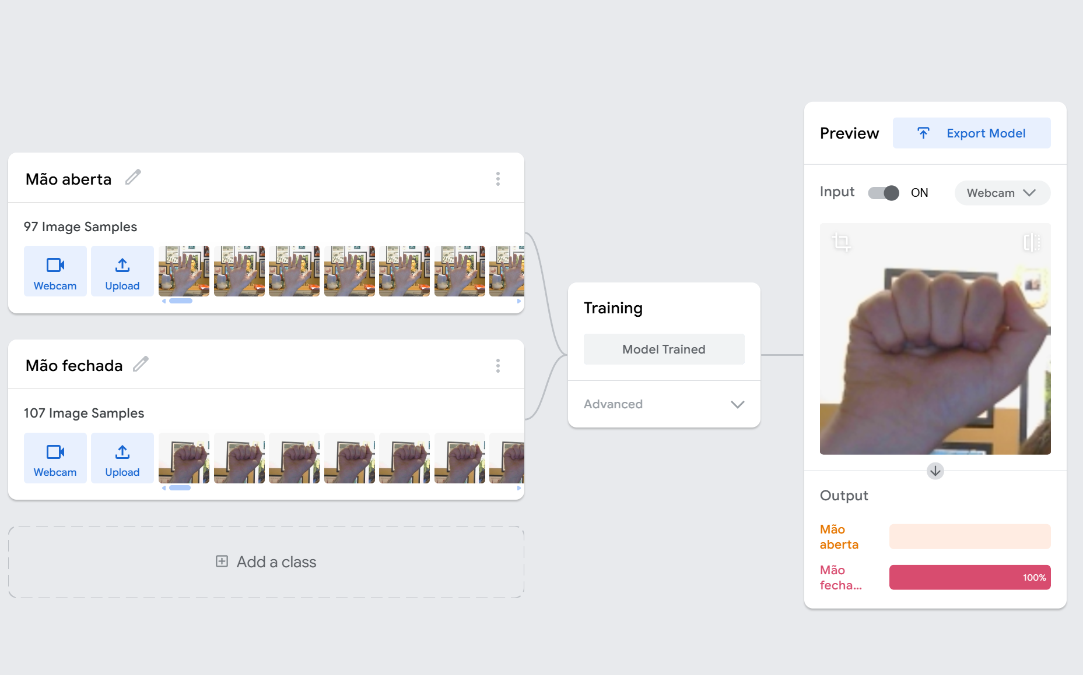

[card]
Perguntas reflexivas
- Ao ouvir a expressão Inteligência Artificial, quais associações surgem? Em quais situações cotidianas já interagimos com sistemas baseados em IA (feeds de redes sociais, plataformas de streaming, jogos, assistentes virtuais)?
- Como um computador aprende a diferenciar a imagem de um gato da de um cachorro? Trata-se de compreensão conceitual ou de identificação de padrões estatísticos com base em exemplos?
- Uma IA treinada com dados de voz coletados apenas em uma única região do mundo funcionaria adequadamente para reconhecer sotaques e expressões da comunidade escolar? Que papel a diversidade de dados desempenha nesse processo?
[/card]

[acordeon]
Elemento-chave
Para a construção dos tradutores visuais de Libras e dos sistemas de comando por voz, o componente principal e o coração tecnológico da nossa oficina será o Google Teachable Machine. Trata-se de uma ferramenta digital desenvolvida para tornar o aprendizado de máquina mais visual, rápido e acessível, sendo amplamente utilizada em contextos educacionais e de prototipagem para tornar mais compreensível o funcionamento da IA.

O Teachable Machine opera como um ambiente prático de Aprendizado Supervisionado, o que significa que é possível ensinar a máquina ao definir categorias ("classes"), fornecer exemplos do mundo real (como fotos capturadas pela webcam) e acionar o processo de treinamento para que o sistema identifique padrões nesses dados.

A grande contribuição pedagógica desse software é abstrair a programação tradicional, permitindo aos estudantes que concentrem seus esforços no ciclo estratégico da Ciência de Dados: coleta e organização dos dados, treinamento do modelo e teste de desempenho (inferência).
[/acordeon]

[acordeon]
Dicas de condução
- Respostas rápidas: ao utilizar as perguntas norteadoras, oriente os estudantes a responder a elas de forma objetiva, a fim de diagnosticar o nível prévio de conhecimento da turma e construir uma base coletiva de compreensão sobre o tema.
- Embarque: durante a explicação do Embarque, utilize o projetor como apoio visual e demonstre os passos diretamente na interface do Teachable Machine, em vez de apenas descrevê-los oralmente.
- Monitoramento de erros: no momento de clicar em “Train Model”, muitos estudantes tendem a mudar de aba por impulso. Circule pela sala reforçando a orientação: “Não mudem de aba, pois o navegador pode pausar o processo de treinamento”.

[Dica]
Ferramentas de cronômetro podem contribuir para a organização do tempo da atividade. Algumas sugestões incluem:
  - Online Stopwatch. Disponível em: online-stopwatch.com. Acesso em: 13 jul. 2026.
  - Procurar por “8 minute countdown" no Youtube retorna diversos vídeos com contagem regressiva acompanhada de sons. Um exemplo está disponível em: https://www.youtube.com/watch?v=Ca7jRC_DWGQ. Acesso em: 13 jul. 2026.

- Conceituação: para apoiar a mediação do educador, seguem explicações didáticas sobre os principais conceitos abordados:
- Aprendizado de máquina: é um ramo da IA que possibilita a computadores aprender a realizar tarefas com base em dados, sem que seja necessário programar regras fixas para cada situação. O sistema analisa exemplos e identifica padrões para resolver problemas.
- Aprendizado supervisionado: é um método de treinamento em que o educador fornece ao sistema um conjunto de dados já rotulados (por exemplo, imagens de mão aberta e mão fechada), o que faz com que a máquina aprenda a diferenciar as categorias.
- Reconhecimento de padrões: é a capacidade do sistema de identificar semelhanças e regularidades nos dados. A IA não “enxerga” como humanos: ela processa combinações de pixels, cores e formas para realizar classificações.
- Viés de IA: ocorre quando um algoritmo apresenta decisões distorcidas ou injustas devido ao uso de dados incompletos, não representativos ou influenciados por preconceitos humanos.

[Dica] Exemplo pronto
Caso deseje utilizar um modelo funcional como referência, é possível criar o próprio exemplo no Teachable Machine e gerar um link compartilhável. Após treinar o modelo, clique em “Export Model”, selecione a opção “Upload (TensorFlow.js)” e, ao final do processo, copie o link gerado para compartilhamento. Esse endereço poderá ser utilizado para demonstração em sala ou enviado previamente aos estudantes. É importante destacar que o link público permite a visualização e o uso do modelo treinado, mas não possibilita a edição do projeto original, preservando as configurações feitas pelo educador. Alternativamente, pode-se acessar o modelo de exemplo pelo link: https://teachablemachine.withgoogle.com/models/Gez8A7keL/. Acesso em: 13 jul. 2026.

- Salvar: ao clicar nas 3 linhas ao lado do nome da ferramenta, no canto superior esquerdo, é possível salvar o projeto no Google Drive ou realizar o download local. Oriente os estudantes a salvar o projeto ao final da atividade para evitar perda de dados.
[/acordeon]

[text]
Embarque

Speedrun de IA!
Para canalizar a curiosidade inicial da turma e promover um primeiro contato direto e descomplicado com a ferramenta, proponha um desafio contra o relógio, denominado Speedrun de IA. Em vez de explicações longas, os estudantes terão exatamente 8 minutos para abrir o software, alimentar um modelo rudimentar de visão computacional com dois estados opostos (Mão aberta vs. Mão fechada), treinar a máquina e observar o reconhecimento em tempo real. Trata-se de uma experiência breve, visualmente impactante e totalmente prática. Antes do início da atividade, organize a turma em duplas, que serão mantidas ao longo de toda a oficina.

- Oriente todas as duplas a abrir o navegador e acessar o site do Teachable Machine.

[imagem 2] <img>image2.png</img>
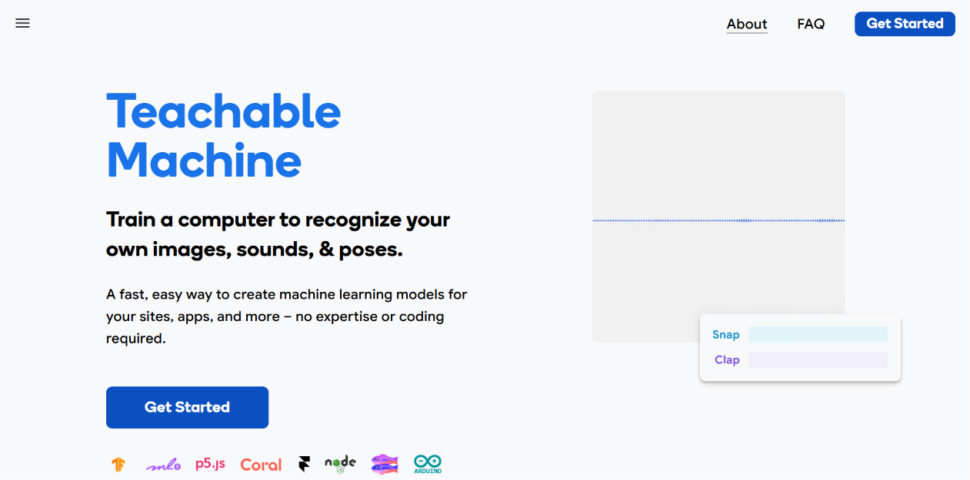

- Clique em “Get Started” (Começar) e selecione “Image Project” (Projeto de Imagem) e “Standard Image Model” (Modelo de Imagem Padrão).

[imagem 3] <img>image3.png</img>

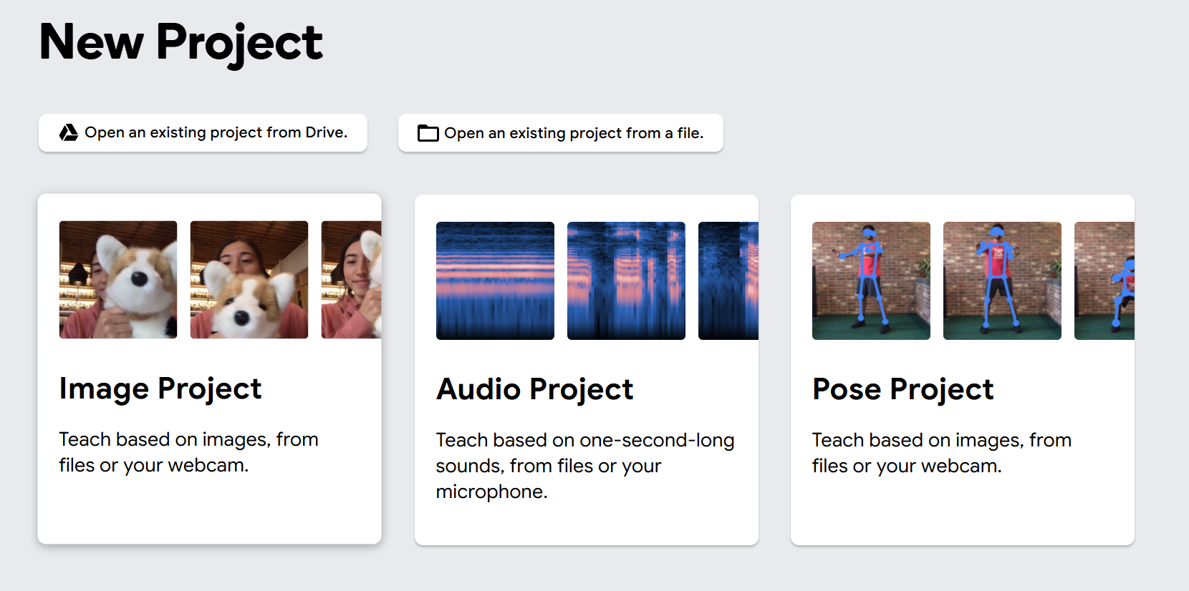

- Ressalte que, ao clicar no ícone de lápis, é possível renomear as classes.

[imagem 4] <img>image4.png</img>

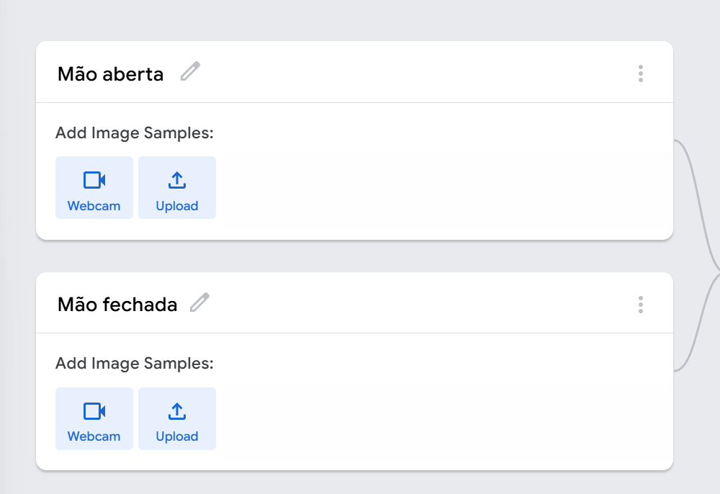

- Oriente que, ao segurar o botão “Hold to Record”, é possível capturar várias imagens em sequência.

[imagem 5] <img>image5.png</img>

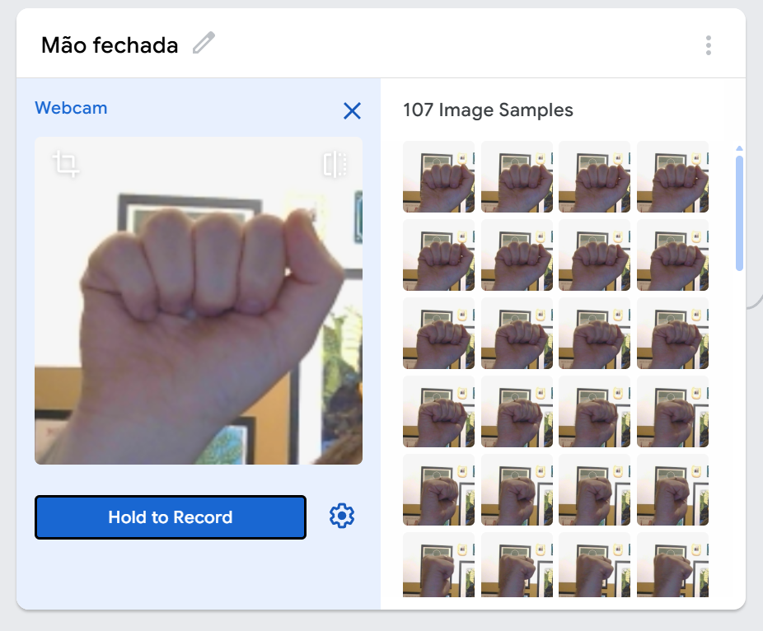

- Explique que, para que o modelo funcione, é necessário clicar em “Train Model” e que não se deve mudar de aba ou navegador durante o processo, pois isso pode interromper o treinamento.

[imagem 6] <img>image6.png</img>

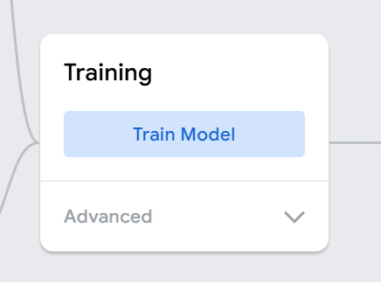

- Finalize informando que o modelo poderá ser testado na aba “Preview” (Visualização)

[imagem 7 e 8] <img>image7.png</img> <img>image8.png</img>

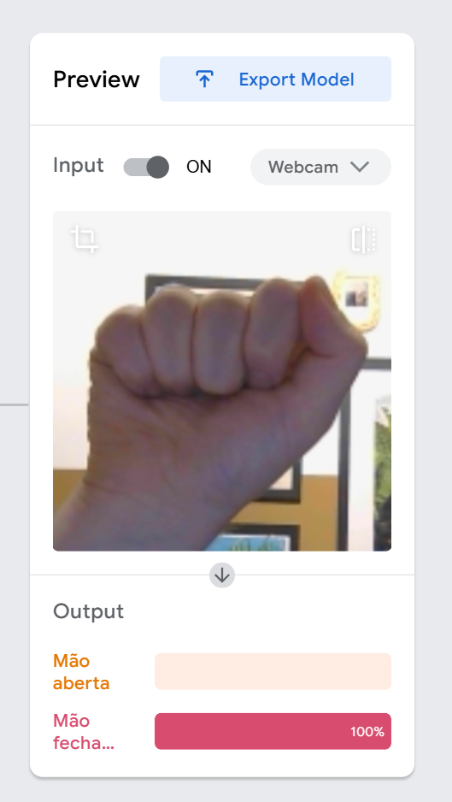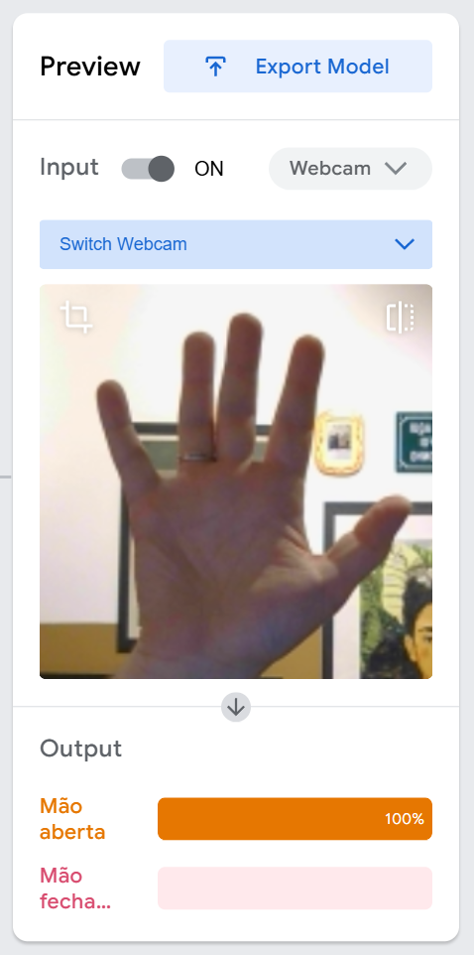

[Dica]
Para gamificar a atividade, utilize um cronômetro com contagem regressiva visível para toda a sala, reforçando a ideia de tempo limitado e estimulando foco e engajamento. Um som ambiente leve pode contribuir para criar um clima de desafio sem comprometer a concentração.

Essa dinâmica funciona como “quebra de gelo” e torna a ferramenta mais acessível e tangível. Em apenas 8 minutos, os estudantes vivenciam, de forma prática, o funcionamento básico de um sistema de IA. O principal ganho pedagógico é perceber que a máquina responde aos dados que recebe e que a qualidade dessas respostas depende diretamente das escolhas feitas durante a coleta e o treinamento.

Para atribuir significado à experiência, conduza uma breve discussão conectando a prática aos conceitos fundamentais.

1. Reconhecimento de padrões e diferenciação entre inteligência humana e IA
"Quando vocês mexeram a mão e o gráfico mudou na tela, o computador entendeu o conceito de 'Mão aberta' ou ele apenas identificou um padrão recorrente de pixels, cores e formas?"

Essa reflexão ajuda a explicitar que a máquina não possui compreensão semântica: ela opera por cálculo estatístico de semelhança entre dados previamente registrados e novas entradas.

2. Aprendizado Supervisionado
"Na dinâmica, vocês criaram os nomes das caixas e seguraram o botão para capturar as fotos. Sabendo disso, por que esse processo é classificado como um Aprendizado Supervisionado? Quem é o verdadeiro responsável pelo que a máquina aprendeu?"

A intenção é que os estudantes reconheçam que o sistema reflete diretamente as decisões humanas sobre organização, rotulagem e seleção de dados.

3. Vieses e limites da IA
"Se nós mudarmos a iluminação da sala agora, se mudarmos o fundo da câmera ou se uma pessoa de outra dupla tentar testar o modelo de vocês, o que acham que vai acontecer com a precisão da IA?”

Uma pergunta como esta permite aos estudantes compreender que um conjunto de dados pequeno ou pouco diverso pode gerar um sistema frágil, capaz de funcionar apenas nas condições em que foi treinado. Isso evidencia a importância de ampliar e diversificar os dados nas próximas etapas.

[Etapa 2] CRIAR
[Tempo para a etapa] 110 minutos

[Título do protótipo] Tradutor de Libras

[imagem 9] <img>image9.png</img>

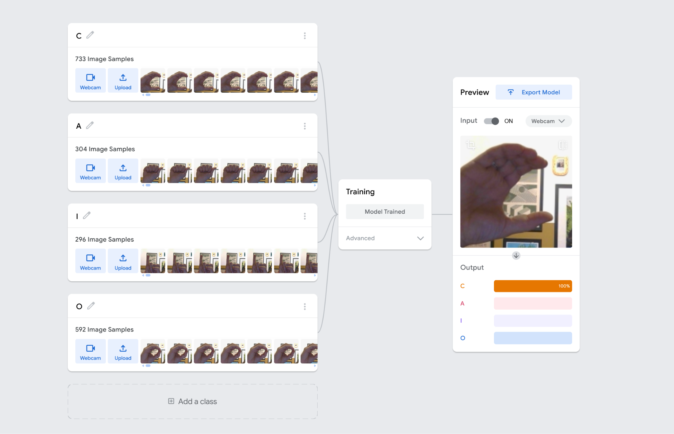

[Atenção!] Estrutura sugerida da construção
- Introdução ao problema
- Configuração
- Pesquisa
- Coleta de dados
- Treino e preview
- Teste inicial
- Discussão
- Planejando melhorias
- Aplicando as melhorias
- Teste 2

[passo a passo]
1. Introdução ao problema
Para iniciar a atividade, oriente as duplas a escolher o primeiro nome a ser representado, preferencialmente com poucas letras distintas (até 5). Caso o nome de ambos os estudantes seja muito longo, é possível usar sobrenomes e apelidos. A ideia é ficar com até 5 letras distintas neste momento. Para o passo a passo, utilizaremos o nome Caio, formado por letras distintas.

2. Configuração
Peça aos estudantes que abram novamente o projeto de imagem-padrão no Teachable Machine. Neste exemplo, adicione novas classes utilizando o botão “Add a class” e renomeie-as com as letras correspondentes ao nome escolhido (por exemplo: C, A, I e O).

[imagem 10] <img>image10.png</img>

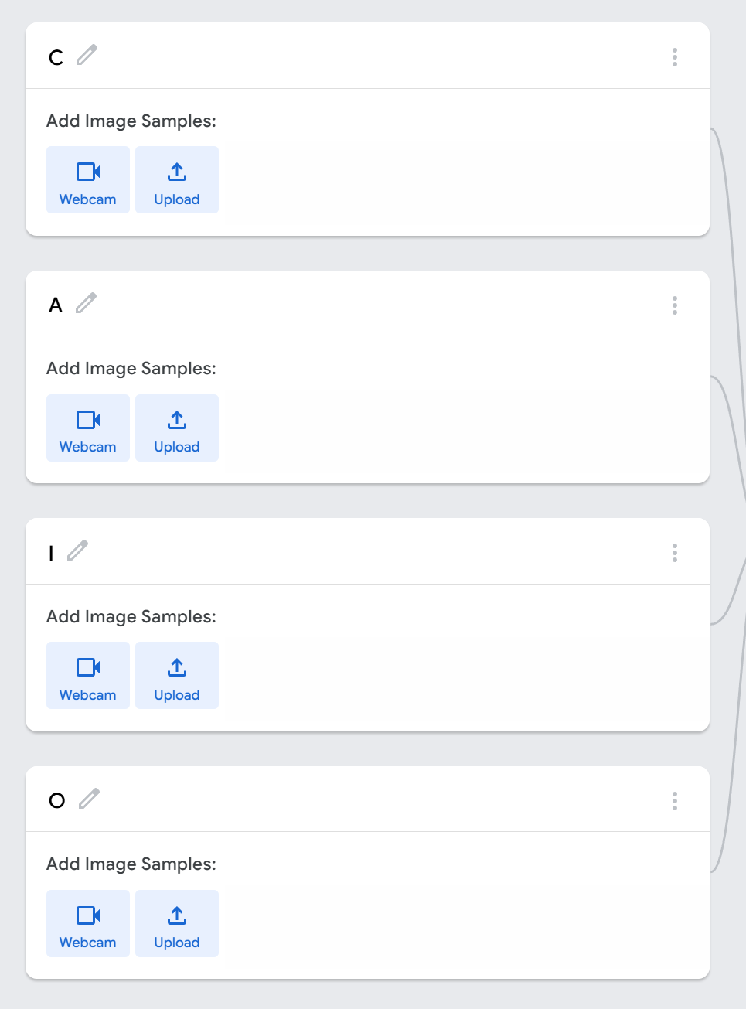

3. Pesquisa
Provoque os estudantes perguntando o que eles conhecem da Libras e se sabem falar o seu nome usando-a. Pergunte se algum dos estudantes conhece alguém que utilize a Libras como principal forma de comunicação.

A pesquisa será essencial para entender como representar as letras visualmente. Para suporte, há o Dicionário da Língua Brasileira de Sinais. Trata-se de uma excelente ferramenta, que está disponível em: https://dicionario.ines.gov.br/. Acesso em: 13 jul. 2026.

[imagem 11] <img>image11.png</img>

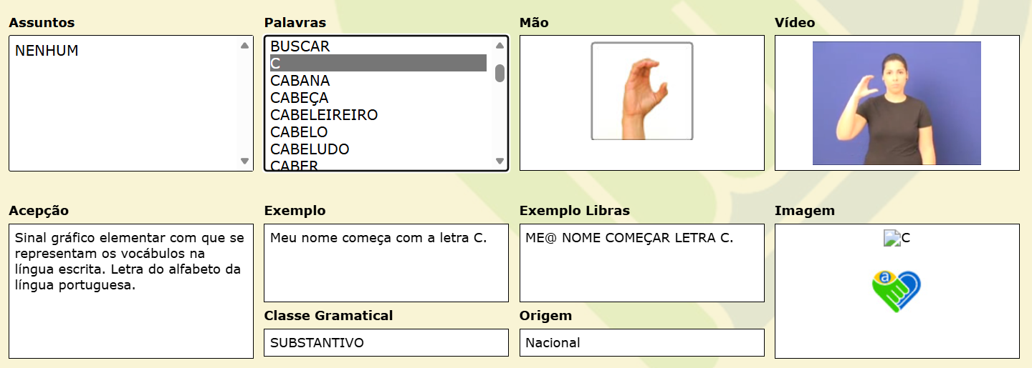

A seguir, oriente a turma a buscar pelos sinais que representam as letras do nome escolhido.

[imagem 12] <img>image12.png</img>

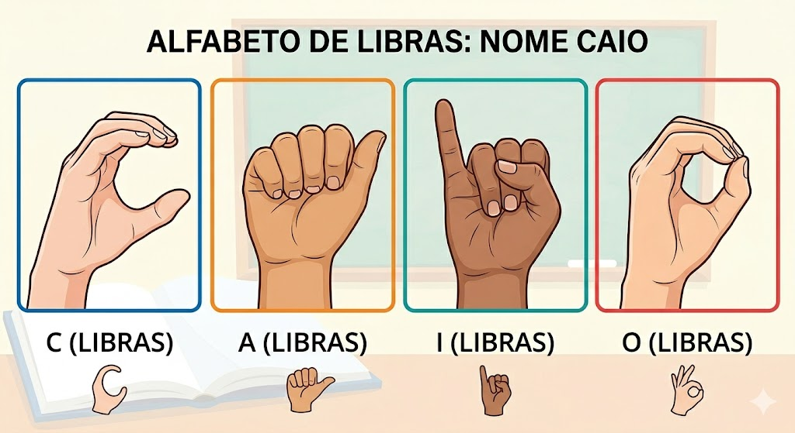

Imagem gerada por IA (Gemini)

4. Coleta de dados
Nesta segunda rodada de coleta, estimule os estudantes a aprimorar a qualidade e a quantidade dos dados.

Explique que aumentar o número de imagens é fundamental porque modelos de aprendizado de máquina operam por probabilidades. Com poucos exemplos, o algoritmo pode memorizar padrões superficiais, em vez de identificar características relevantes do sinal. Nesse sentido, um volume maior de dados contribui para um modelo mais robusto e capaz de funcionar em diferentes condições. No entanto, não basta aumentar a quantidade sem variar as condições de captura. Por isso, oriente a turma a alterar ângulos da mão, distância da câmera e condições de iluminação.

[imagem 13] <img>image31.png</img>

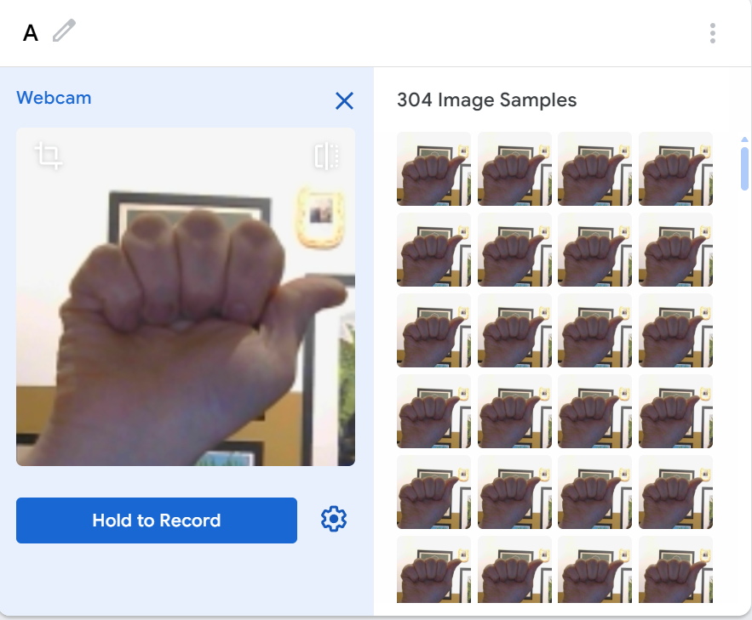

Para esta atividade, recomenda-se aos estudantes gerar ao menos 200 fotos de cada letra ou um número suficiente para observar melhora consistente na taxa de acerto durante os testes, buscando tornar o sistema mais confiável.

[Dica]
Note que, na área da Webcam, existe um botão chamado “Crop”, na parte superior à esquerda, que permite selecionar apenas uma parte da imagem capturada. Ao clicar novamente nesse botão, a seleção é confirmada. Esse recurso ajuda a capturar apenas a mão, e não o corpo de quem está gravando.

Aqui, por uma questão de tempo, é interessante orientar os estudantes a manter o plano de fundo constante durante a coleta das imagens. Como a IA não sabe o que é uma mão, ela analisa toda a imagem capturada. Assim, alterar constantemente o plano de fundo ao mover o computador dificulta o treinamento do modelo. Da mesma forma, para que os resultados sejam mais consistentes, recomenda-se realizar os testes no mesmo plano de fundo utilizado durante o treinamento.

[imagem 14] <img>image41.png</img>

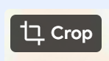

5. Treino e Preview
Explique que, quanto maior for o número de imagens, mais demorado será o processo de “Train Model”; porém, mesmo com mais de 1000 imagens, ele não deve durar muito mais do que 1 ou 2 minutos. Ao final do processo de treinamento, a aba “Preview” será habilitada novamente. A tela de Preview também possibilita o Crop da área da câmera, melhorando os resultados.

[imagem 15, 16 e 17] <img>image15.png</img> <img>image16.png</img> <img>image17.png</img>

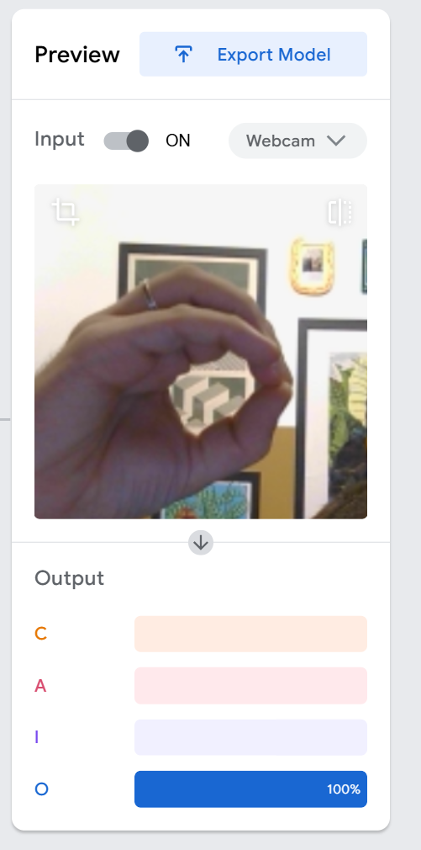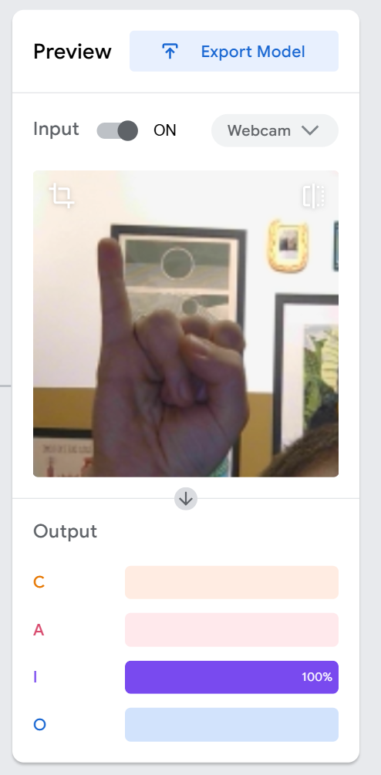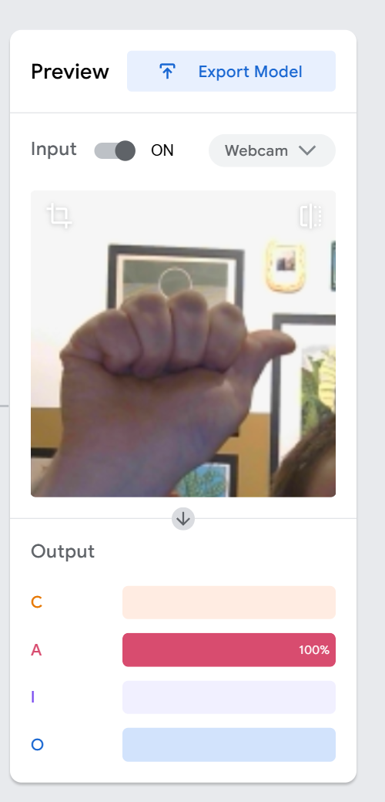

Observe que letras com formatos mais distintos tendem a ser reconhecidas com maior facilidade, enquanto letras com configurações semelhantes podem gerar confusão no modelo.

[imagem 18] <img>image18.png</img>

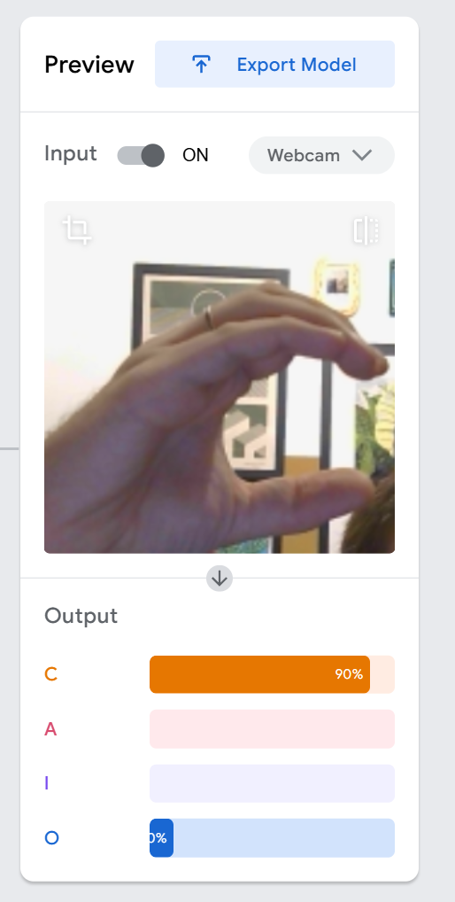

6. Teste inicial
Após finalizarem as letras propostas, peça às duplas que testem todos os sinais algumas vezes e que registrem os resultados na seguinte tabela (preenchida com um exemplo).

Etapa do projeto | Letra | Quem treinou? | Quantas fotos? | % Acerto  Membro A | % Acerto  Membro B
Teste inicial | C | Membro A | 270 | 95% | 90%
 | A | Membro A | 265 | 95% | 90%
 | I | Membro A | 290 | 85% | 80%
 | O | Membro A | 255 | 100% | 90%
Teste 2

7. Discussão
Após a finalização do preenchimento, oriente a turma a parar de mexer no computador. Em seguida, solicite a algum dos estudantes da dupla que faça anotações. Para isso, levante os questionamentos a seguir.

- Qual a razão de termos aumentado o número de fotos do momento do Embarque para o Tradutor de Libras?

Com poucos exemplos, a máquina tem dificuldade em diferenciar o que é ruído (como fundo ou iluminação) do que é característica essencial do sinal. Ao ampliar o conjunto de dados, o modelo passa a identificar regularidades mais estáveis, o que, por sua vez, reduz a influência de variações acidentais.

- Em algum momento, vocês tiveram duas letras que acabaram se confundindo bastante no Teste Inicial?

O computador não reconhece conceitos como "mão" ou "letra". Ele transforma a imagem capturada pela webcam em valores numéricos correspondentes a cores e à luminosidade. Se a iluminação ou o enquadramento mudam, esses valores também são alterados, podendo aproximar artificialmente sinais distintos.

- Imagine que, mesmo depois de colocar 200 fotos, a IA ainda balance e confunda letras com formatos muito parecidos, como o C e o O (porque ambos são arredondados). Qual é a estratégia correta de treinamento para tirar a máquina dessa dúvida?

Quando duas categorias são muito parecidas, o computador precisa ser ensinado a enxergar o ponto exato de diferença entre elas. No caso do C e do O, a diferença crucial é que o C mantém um espaço aberto entre os dedos e o dedão, ao passo que, no O, eles se fecham completamente, tocando as pontas. Se apenas adicionarmos mais fotos genéricas, a confusão pode permanecer. A estratégia mais eficaz é capturar exemplos que evidenciem claramente a diferença crítica entre as letras, orientando o modelo a aprender o elemento que realmente as distingue.

- Vocês possuem mais alguma ideia de como melhorar a captação de letras no treinamento criado?

A última pergunta é propositalmente mais expansiva, a fim de que os estudantes possam ter a liberdade de sugerir possibilidades e de anotar ideias de outros colegas.

8. Planejando as melhorias
Depois de construído, testado e discutido o primeiro protótipo, levante os seguintes pontos, que podem contribuir para o aprimoramento do projeto.

- Letras em movimento: para letras de Libras que exigem movimento (como o J, X, Z), se você apenas registrar o início do movimento, o modelo pode confundi-lo com outra letra estática (por exemplo, o início do J é idêntico à configuração de mão do I). Em vez de tirar fotos paradas, segure o botão de gravar e realize o movimento da letra repetidamente, variando ligeiramente a velocidade, o ângulo e a distância da câmera. Certifique-se de que o início, o meio e o fim do movimento estão bem representados.
É possível também que essa característica das “letras com movimento” encontre um limite da tecnologia utilizada. Trata-se de uma oportunidade para iniciar um debate sobre o desenvolvimento de tecnologias que se adequem à realidade humana, e não o contrário.
- Alto contraste: a mão deve apresentar contraste suficiente em relação ao fundo para que o modelo identifique os contornos dela com precisão. Fundos muito semelhantes à cor da pele podem comprometer o reconhecimento.
- Isolar o rosto: o rosto humano contém muitos elementos visuais que podem desviar a atenção do modelo. Sempre que possível, mantenha apenas a mão enquadrada, evitando que o sistema aprenda padrões irrelevantes.
- Variar os ângulos: é fundamental aumentar ainda mais a variação dos ângulos e das possibilidades de aparência de uma letra.
- Variar as pessoas: recrute colegas da sala com diferentes características (como tamanhos de mão, idades e origens étnico-raciais) e, se possível, convide também o educador para ampliar a diversidade dos dados, tornando o sistema mais generalista.
- Foco nos problemas: caso haja 2 letras se confundindo, evidencie suas características únicas ao realizar a captura das fotos.
- Padronização: ao convidar outras pessoas para participar da captura das imagens, garanta que não estejam usando relógio, que as mangas da roupa não cubram as mãos e que não utilizem um número excessivo de anéis. Isso evita a introdução de variáveis indesejadas nos dados de treinamento.
- Fundo neutro: use cartolina, papelão ou algum outro material para padronizar o fundo e deixá-lo mais neutro.

9. Aplicando as melhorias
Após conhecer mais possibilidades no passo anterior, a ideia é editar o projeto, trazendo essas melhorias a ele.

Mesmo após o treinamento, basta clicar na área da Webcam de uma classe para conseguir gerar ainda mais imagens. Para a letra C, busque variar ainda mais o ângulo, a distância e o número de fotos, bem como evidenciar mais a abertura da letra no enquadramento. Repita o processo para a letra O.

[imagem 19] <img>image19.png</img>

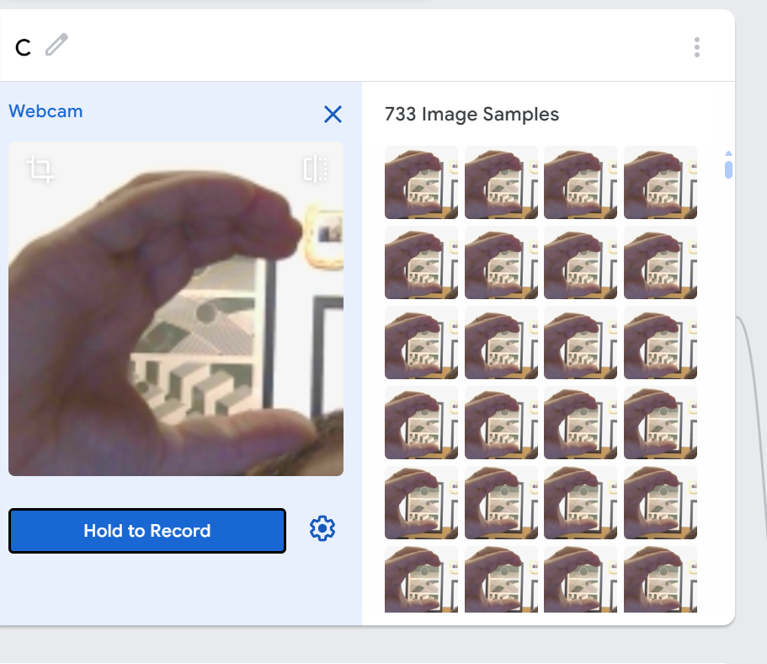

Após a nova captura, é necessário treinar o modelo novamente. O processo costuma ser rápido, e, ao final, a aba “Preview” será exibida novamente.

Observe que, após o aprimoramento do modelo, a letra C passa a ser reconhecida corretamente em diferentes variações do mesmo sinal, atingindo 100% de acerto.

[imagem 20 e 21] <img>image20.png</img> <img>image21.png</img>

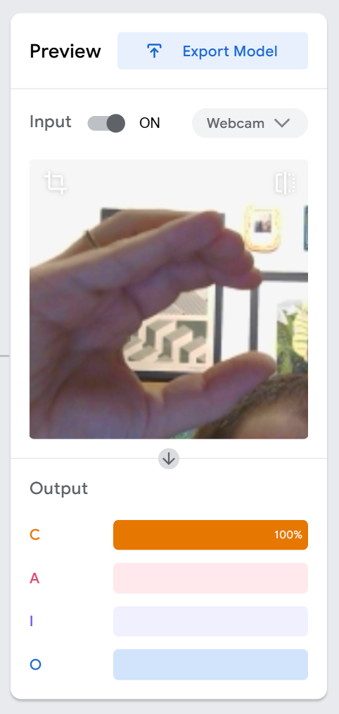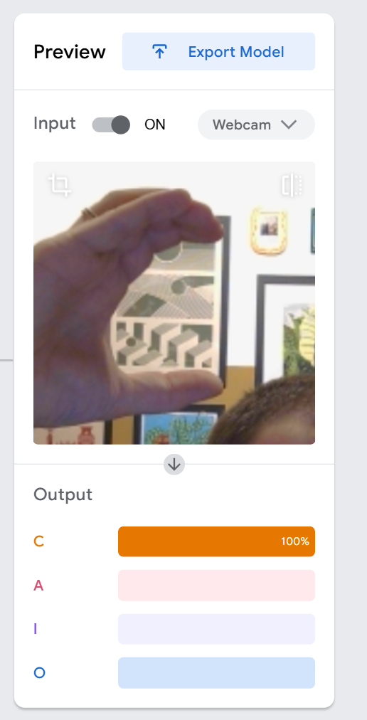

10. Teste 2
Ao realizar as mudanças e o treino, é necessário realizar um teste, com o propósito de entender o quanto o sistema melhorou como um todo. A fim de fazer isso, repita os mesmos passos do teste inicial, garantindo que tanto o Membro A quanto o Membro B façam as experimentações.

Etapa do projeto | Letra | Quem treinou? | Quantas fotos? | % Acerto  Membro A | % Acerto  Membro B
Teste inicial | C | Membro A | 270 | 95% | 90%
 | A | Membro A | 265 | 95% | 90%
 | I | Membro A | 290 | 85% | 80%
 | O | Membro A | 255 | 100% | 90%
Teste 2 | C | Membros A e B | 800 | 100% | 100%
 | A | Membros A e B | 265 | 100% | 100%
 | I | Membros A e B | 290 | 100% | 100%
 | O | Membros A e B | 800 | 100% | 100%

Após o preenchimento, as duplas devem observar as diferenças entre as tabelas, focando especificamente o entendimento do que causou a mudança dos valores.
[/passo a passo]

[acordeon]
Dicas de condução
- Ritmo da turma: caso algumas duplas concluam o treinamento robusto mais rapidamente, proponha desafios adicionais, como incluir uma nova letra para formar uma palavra maior ou testar o modelo com variações extremas de distância e de movimento diante da webcam, analisando os limites de desempenho antes da falha.
- Peer instruction: se uma dupla alcançar níveis próximos de 100% de precisão para ambos os membros na segunda rodada, convide-os a atuar como facilitadores, visitando duplas com menor desempenho para observar enquadramento, sugerir melhorias de contraste e orientar ajustes no processo de coleta.
- Diversidade e acessibilidade: se houver estudantes canhotos na turma, incentive as duplas a testar os modelos utilizando a mão esquerda em sistemas treinados predominantemente por destros. Utilize essa variação para ampliar a discussão sobre acessibilidade e representatividade de dados, demonstrando como a ausência de diversidade na coleta pode gerar exclusões involuntárias em sistemas reais.
- Leitura de ambiguidade nos gráficos: caso o sistema apresente porcentagens muito próximas entre duas classes (por exemplo, 50% para C e 50% para O), solicite aos estudantes que investiguem a transição visual antes de simplesmente coletar mais imagens. Peça que ajustem milimetricamente a posição e a curvatura dos dedos para identificar qual característica influencia a decisão do modelo.
- Salvar: ao clicar nas três linhas ao lado do nome da ferramenta, no canto superior esquerdo, é possível salvar o projeto no Google Drive ou realizar o download local. Oriente os estudantes a salvar o trabalho ao final da aula para garantir continuidade em encontros futuros.
[/acordeon]

[Etapa 3] REFLETIR
[Tempo para a etapa] 45 minutos

[text]
Aprendizados

Dinâmica de compartilhamento
Antes de iniciar o momento de compartilhamento, é importante entender que o Teachable Machine torna possível compartilhar o projeto. Para isso, localize o botão “Export Model” na área de “Preview” e clique nele.

[imagem 22] <img>image22.png</img>

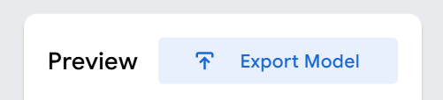

Na tela que será aberta, busque pela opção “Upload my model”.

[imagem 23] <img>image23.png</img>

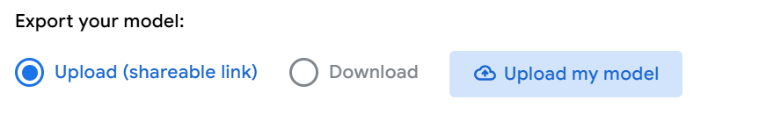

Após alguns instantes, será gerado um link compartilhável para outras pessoas testarem.

[imagem 24] <img>image24.png</img>

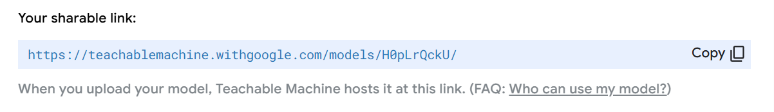

O projeto utilizado para exemplo da atividade pode ser acessado no link: https://teachablemachine.withgoogle.com/models/H0pLrQckU/. Acesso em: 13 jul. 2026.

Gerar o link permite à outras pessoas testar e compartilhar a atividade em diferentes contextos, o que amplia a validação do modelo desenvolvido.

Para este momento, os estudantes irão acessar o sistema da dupla ao lado, fazendo assim com que todos testem outros sistemas. O teste realizado por pessoas que não participaram da criação do modelo funciona como uma etapa de validação externa, além de revelar o grau de generalização do sistema e possíveis fragilidades ainda não identificadas pela dupla criadora. Outro ponto positivo é que, para interagir com outros projetos, os estudantes irão aprender novos sinais, desenvolvendo ainda mais as habilidades em libras.

[card]
Perguntas reflexivas
- No Teachable Machine, podemos clicar em “Export Model” e gerar um link público para que qualquer pessoa no mundo use a nossa IA. Sabendo o que descobrimos sobre os bugs e os vieses na primeira rodada de treinos, quais são os riscos de disponibilizar publicamente um sistema de IA cujo desempenho ainda não foi amplamente testado em diferentes contextos e usuários?
- Existe uma preocupação comum de que a IA extinguirá muitas profissões no futuro. Sabendo que hoje vocês atuaram como curadores de dados e treinadores de IA, como essa experiência amplia a compreensão sobre o papel humano na construção, supervisão e melhoria contínua de sistemas de IA? Que tipos de novas profissões humanas vão surgir para garantir que esses sistemas inteligentes funcionem sem erros e sem preconceitos?
[/card]

[Etapa 4] PARA IR ALÉM
[Tempo para a etapa] 30 minutos

[text]
Para ir além
Para deixar o projeto ainda mais interessante, iremos integrá-lo ao Playground do MIT, criando um sistema responsivo e personalizável que interage com base nos movimentos detectados. Seguem os principais passos do processo.
Passo 1 - No Teachable Machine, garanta que o projeto está funcionando. Importe-o caso necessário. Treine o modelo e faça alguns testes. Quando ele estiver identificando corretamente a letra, é possível prosseguir.

[imagem 25] <img>image25.png</img>

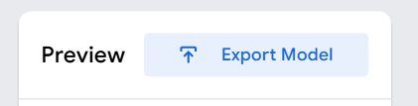
Passo 2 - Caso o projeto ainda não possua um link público, clique em “Export Model” e, na janela seguinte, selecione “Upload my Model”. Esse procedimento gera o link necessário para integrar o modelo ao ambiente de programação.

Passo 3 - Acesse o link https://playground.raise.mit.edu/create/ e delete o ator laranja clicando no ícone de lixeira.

[imagem 26] <img>image26.png</img>

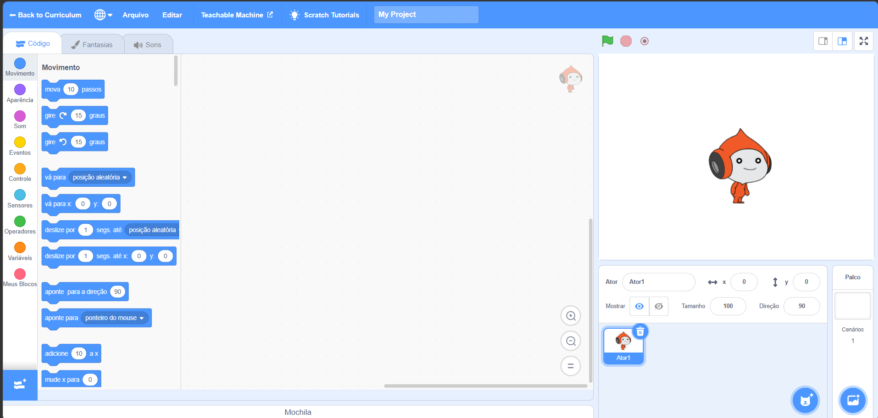

Passo 4 - Clique no ícone de gato no canto direito inferior e vá em “Adicione um Ator”. Procure pela primeira letra. Após adicioná-la, mude para a aba “Fantasias” e insira as demais letras como novas fantasias do mesmo ator.

[imagem 27 e 28] <img>image27.png</img> <img>image28.png</img>

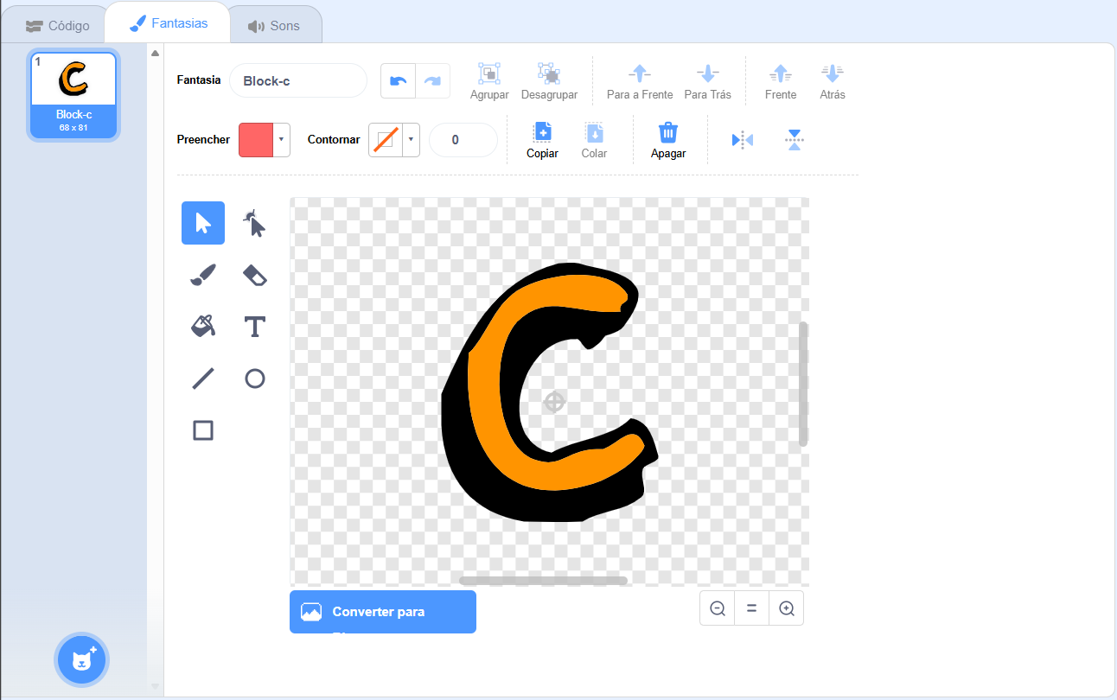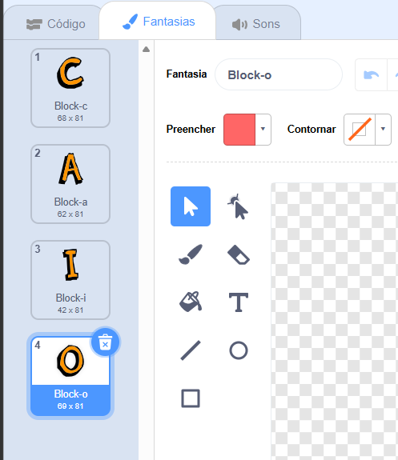

Passo 5 - Para fazer a ligação entre o Playground e o Teachable Machine, será necessário adicionar uma extensão. Localize o botão de adicionar extensão no canto inferior esquerdo da interface e procure por “Teachable Machine”.

[imagem 29] <img>image29.png</img>

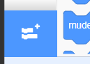

[imagem 30] <img>image30.png</img>

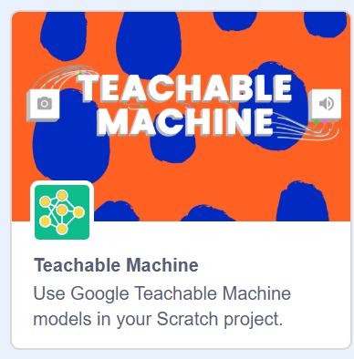

Passo 6 - Após a adição, será possível encontrar alguns blocos de detecção de vídeo. Como ainda não estão disponíveis em português, seus nomes aparecerão apenas em inglês.

[imagem 31] <img>image31.png</img>

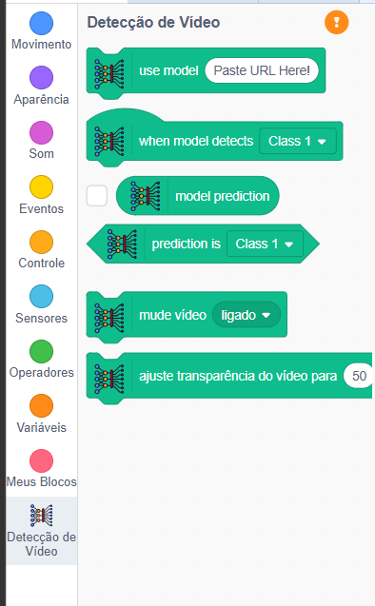

Passo 7 - Com a letra selecionada, adicione o evento “Quando o botão bandeira verde for clicado” para disparar alguma ação e o bloco “use model” para conectar as ferramentas, colando o link do Teachable no espaço disponível.

[Atenção]
Após copiar o link do Teachable Machine, é necessário fechar a aba do site antes de retorná-lo ao Scratch. Ao inserir o link, o Scratch solicitará uma nova permissão para uso da câmera. Caso o Teachable Machine permaneça aberto, a câmera poderá não ser ativada corretamente.

[imagem 32] <img>image32.png</img>

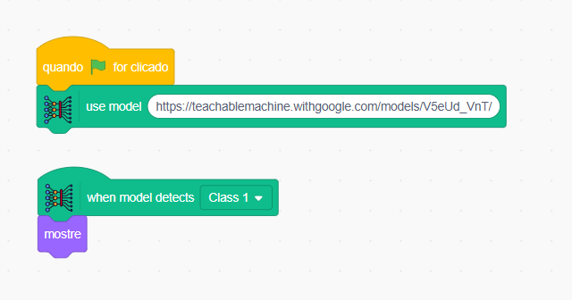

Passo 8 - Agora é possível programar o modelo para detectar cada uma das letras e fazer uma ação. Neste exemplo, a ação programada é a troca de fantasia, mas o modelo pode acionar diferentes respostas visuais ou sonoras, conforme a criatividade da dupla.

[imagem 33] <img>image33.png</img>

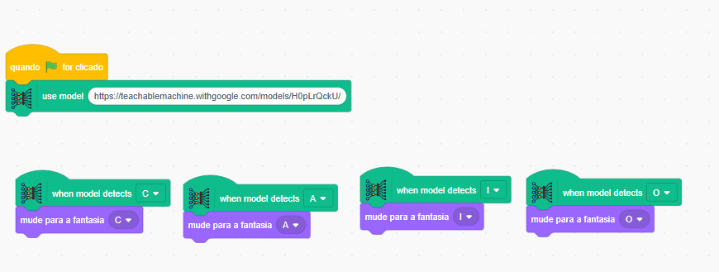

[acordeon]
Dicas de condução
- Etapa Para ir além: é importante que o educador tenha um protótipo funcionando com o próprio nome, pois assim conseguirá demonstrar aos estudantes o resultado esperado. Provoque os estudantes para que experimentem diferentes respostas programáveis quando a letra for detectada, a fim de reforçar a ideia de que o modelo pode ser integrado a sistemas interativos mais complexos.
- Velocidade: oriente os estudantes a diversificar o conjunto de dados incluindo variações de velocidade: execução lenta, em ritmo natural e rápida. Essa variação contribui para que o modelo reconheça o padrão do movimento independentemente da rapidez da execução.
- Salvar: ao clicar nas 3 linhas ao lado do nome da ferramenta, no canto superior esquerdo, é possível salvar o projeto no Google Drive ou realizar o download local. Reforce a importância de salvar o trabalho ao final da aula para possibilitar continuidade em etapas futuras.
[/acordeon]

